10.02.2022
Мк 03, ремонт ножей, замена креплений
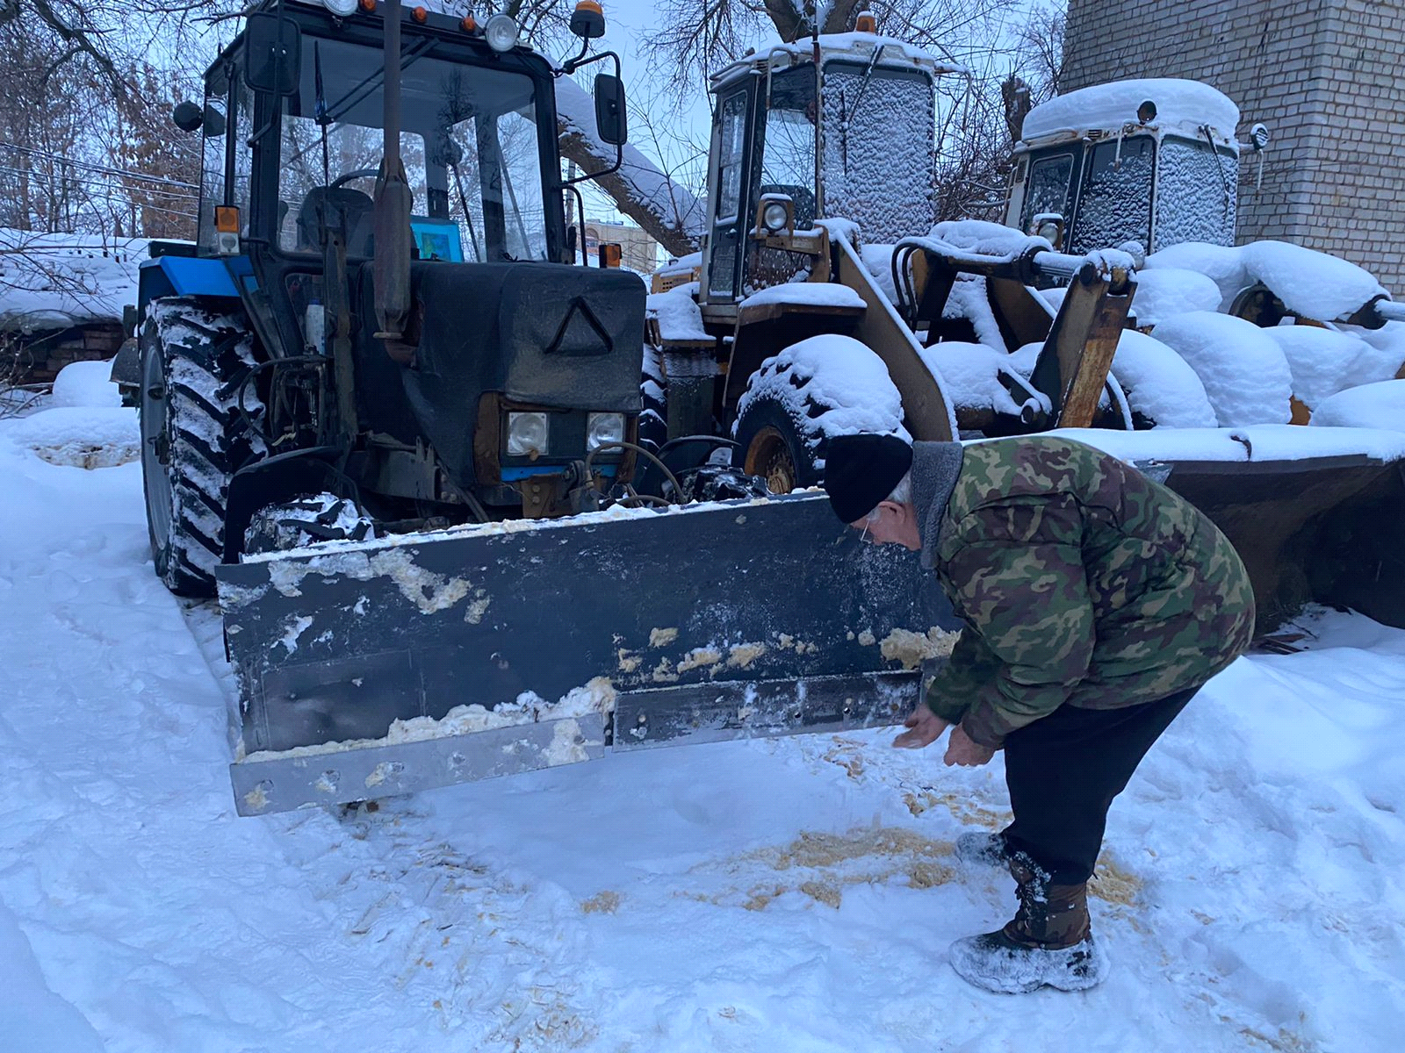

Аптл вышка, подключение эл. оборудования
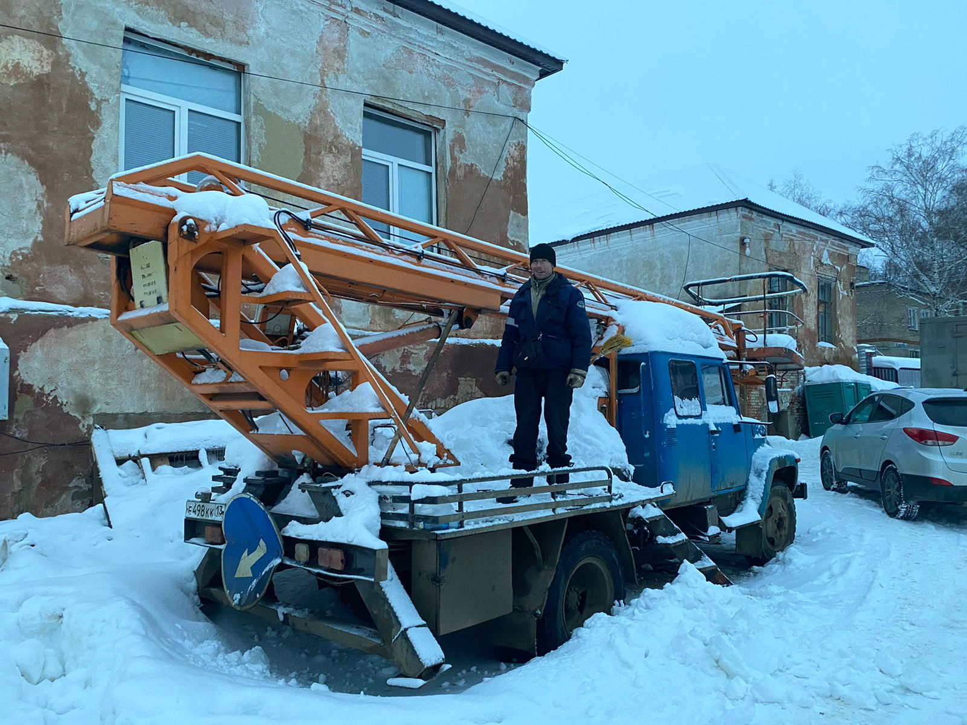
Мтз 80, замена цилиндра навески, замена левого топливного бака
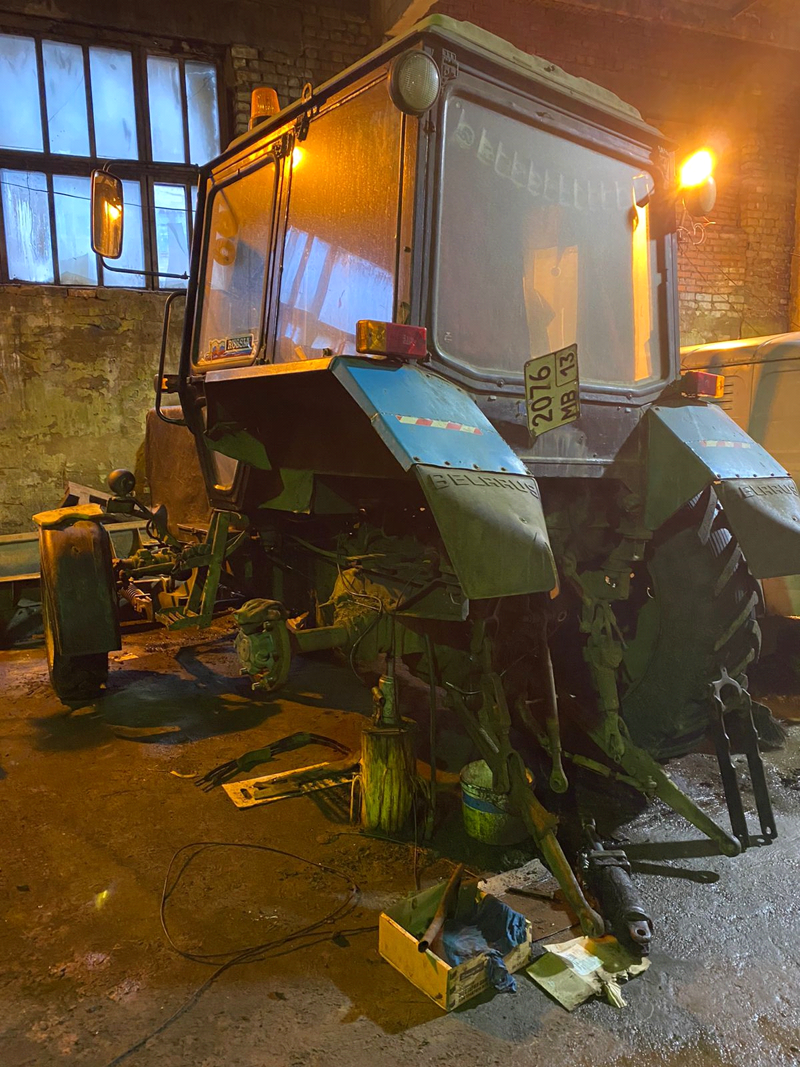

Грейдер, замена, ремонт заднего правого колеса
